Viceministerio de Descentralización y Participación

SISTEMATIZACIÓN

EXPERIENCIAS DE DESCENTRALIZACIÓN Y PARTICIPACIÓN EDUCATIVA EN LA REPÚBLICA DOMINICANA, 2023

PROPUESTA DE FORMULARIO

Santo Domingo, D. N.
08 de abril del 2022

- DATOS IDENTITARIOS DE LA INSTANCIA
 | Regional | Distrito | Centro Educativo
Nombre: | 10 | 03 | San Joaquín
Domicilio: | Antonio Abad Alfau
Director/a: | María Celeste Encarnación
Teléfono: | 809-788-1347
Correo elect. | escuelasanjoaquin777@gmail.com

ÍNDICE DEL DOCUMENTO A PRODUCIR

El documento resultante de la sistematización de las experiencias de descentralización tendrá, en sentido general, de acuerdo a las explicaciones anteriores, un contenido con el siguiente índice:

- DATOS DE LA INSTANCIA

La escuela Primaria San Joaquín es una entidad pública perteneciente al Ministerio de Educación de la República Dominicana

- EL CONTEXTO

Somos un centro educativo regido con los lineamientos del Minerd, garantizamos la formación de los niños aptos para el desarrollo de sus potencialidades, ofrecemos educación inicial, primaria y secundaria de calidad, integrando la inclusión y la diversidad.
Venimos de una comunidad marginal La Escuela Primaria San Joaquín está ubicada en el barrio de Los Mina, localizada al norte de la ciudad de Santo Domingo, a unos seis (6) kilómetros de distancia del Centro de la ciudad.

Sus límites geográficos son: al Norte el río Ozama, al Sur el barrio San Antonio que separa de Los Mina Sur, al Este Cancino I, y al Oeste el barrio Katanga que la separa del barrio Puerto Rico.

Nuestro centro está ubicado en el sector de Vietnam, de Los Mina, en la calle Antonio Abad Alfau, Esq. Francisco Javier del Castillo. Su ubicación está entre la Antonio Abad, la San Marcos, la Santiago Guzmán, y la Francisco Javier del Castillo.

En cuanto al nivel de instrucción tiene un índice muy bajo el 60% son analfabetos, el 80 % ha realizado el primer ciclo de educación básica y el 20% bachillerato y otro 20% universitario.

Organigrama del Centro Educativo
Nuestro centro educativo según el Manual Operativo de Centro somos tipo II, este tipo de centro cuya matrícula (estudiantes inscritos) oscile entre 300 y 499, el director contará con un equipo por área, en quien delegar la coordinación directa de la ejecución de los procesos.
Actualmente nuestro centro cuenta con una matricular general de 395 estudiantes.
Distrito Educativo

Junta de Centro
APMAE
Dirección

Equipo de Gestión

Secretaria

Equipo Docente Nivel Inicial

Equipo
Docente
2do Ciclo

Equipo
Docente
Nivel Secundario

Equipo
Docente
1er Ciclo

Consejo
Estudiantil

Consejos de
Curso
Consejos de
Curso

Somos modelo de institución educativa preferida por la comunidad que ofrezca una educación integral, inclusiva y de calidad a nuestros niños y jóvenes para producir los cambios y transformaciones en el ámbito educativo.

- LOS ACTORES

Sociedad de padres, cuerpo docente, sociedad civil, comunidad educativa en general

- MARCO NORMATIVO

Artículo 141 - Organismos autónomos y descentralizados.

La ley creará organismos autónomos y descentralizados en el Estado, provistos de personalidad jurídica, con autonomía administrativa, financiera y técnica.

- MARCO HISTÓRICO
En el pasado nuestra escuela era un dispensario, pero por el crecimiento y necesidad de la comunidad se convirtió en una escuela.
En un principio la escuela era sostenida económicamente a través del cobro de inscripción, ayuda de políticos, donaciones de los padres de familia, las iglesias.

Ya en el año 2012, nuestro centro recibe por primera vez ingresos a través del departamento de descentralización del Ministerio de Educación, vía el distrito educativo 10-03. A la cuenta de Junta Distrital 10-03 RNC. 401-00733-9, El primer cheque recibido en nuestro centro oscila en una cantidad de RD$62,428.62 atendiendo a la población que teníamos en ese entonces, fue recibido por la Lic. Fior D’alisa Fox Luis. (directora en ese entonces de este centro educativo).

En el año 2019 pasamos a ser transferencia directa desde el Ministerio, contando ya con nombre propio. “Junta de Centro Educativo San Joaquín” RNC. 430-19204-1, contando con una cuenta en el banco del reservas 3140002396.
.
Fuente: ver Tabla 8 en Descentralización en República Dominicana: desempeño actual y perspectivas de reforma.

- TRANSFERENCIA DE RECURSOS
Dentro del marco general hemos recibido las transferencias del Departamento de Descentralización del Ministerio de Educación a través de nuestro distrito educativo 10-03.

- IMPACTO DE LOS RECURSOS INVERTIDOS

A través de la llegada de los recursos hemos podido realizar cambios significativos en la operacionalidad del centro educativo.

Enfocamos los recursos en la priorización de las necesidades oportunas y persistentes del centro educativo.

Dentro de esas necesidades están: La compra de material didáctico para el desarrollo de las competencias fundamentales y específicas que permean los aprendizajes de nuestros estudiantes.

Remozamiento de baños, acondicionamiento de cisterna, compra de tinacos. Pudimos obtener una bomba sumergible a través del ayuntamiento de Santo Domingo Este, apoyando esta gran oportunidad con el pago de mano de obra para instalación de esta, a través de la transferencia.

Acondicionamiento de las aulas, dotándolas de bebederos, abanicos, estantes, archivos y materiales lúdicos, entre otros, para los aprendizajes.

Se logró remodelar el almacén donde guardamos todas las pertenencias de nuestro centro, dotándolo de tramos y pisos para una mejor organización de los materiales.

Cosas que ahora podemos hacerlo libremente a través de la llegada de las transferencias en beneficio del accionar de la comunidad educativa, porque antes no teníamos esta oportunidad para realizar ningunas de estas operatividades antes mencionadas.

- LECCIONES APRENDIDAS

A través de las transferencias de recursos hemos podido realizar trabajos óptimos tales como: aprovechamiento de los espacios, aprendizajes significativos, remozamiento de las áreas del centro que han requerido.

- PROYECCIONES

Ser modelo de institución educativa preferida por la comunidad que ofrezca una educación integral, inclusiva y de calidad a nuestros niños y jóvenes para producir los cambios y transformaciones en el ámbito educativo.

- REFERENCIAS BIBLIOGRÁFICAS

- Proyecto Educativo de Centro
- Ley de educación 66-97
- Ordenanza 02-2008
- Constitución Dominicana, ordenanza 141.
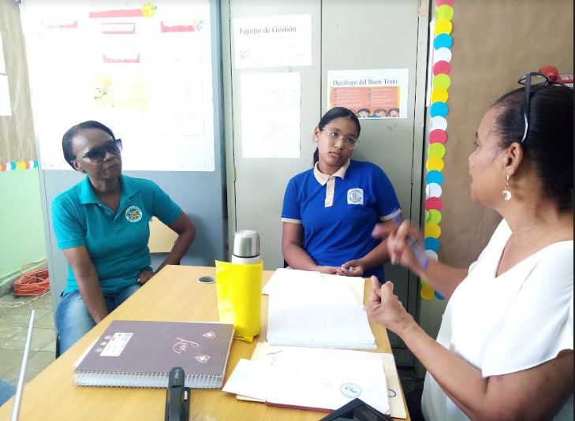
Reunión con la tesorera y la representante estudiantil de la junta
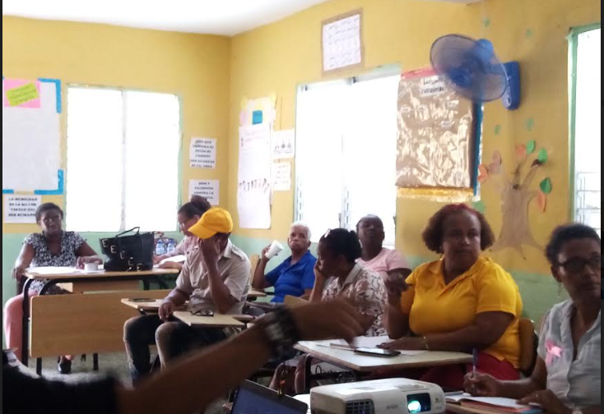
Reunión con docentes para informar sobre las transferencias

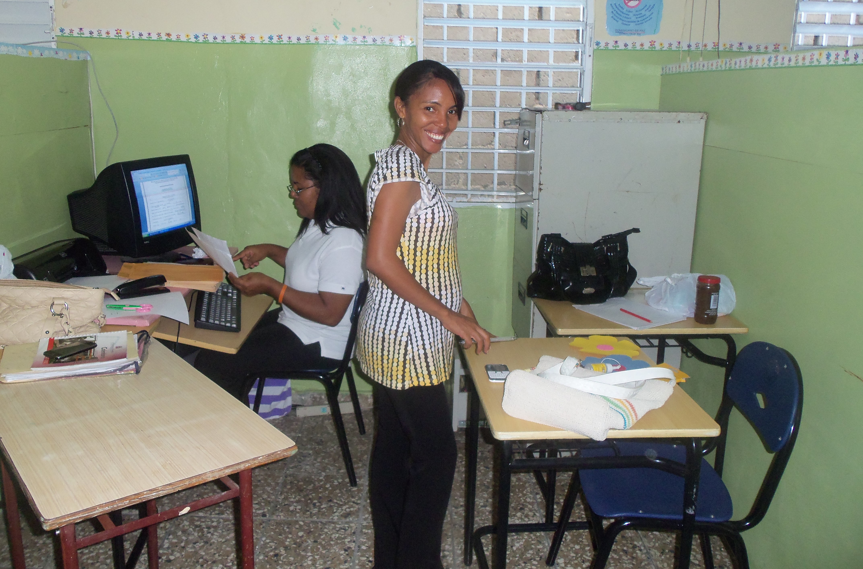
Fotos de la primera dirección antes de la llegada de transferencias

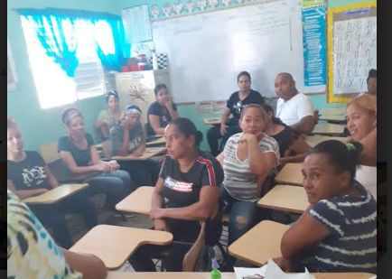
Reunión con los padres para elegir la sociedad civil

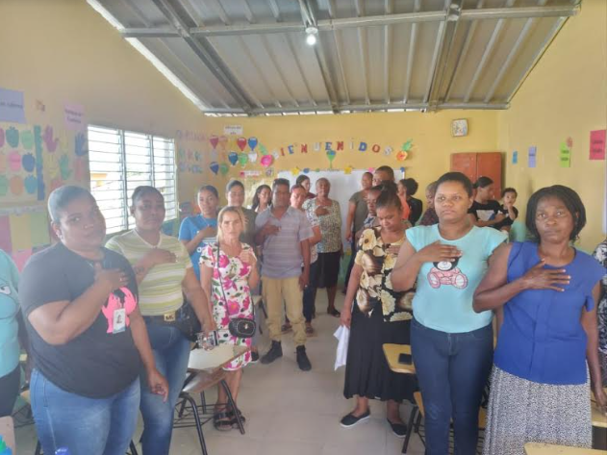
Juramento de la sociedad de padres

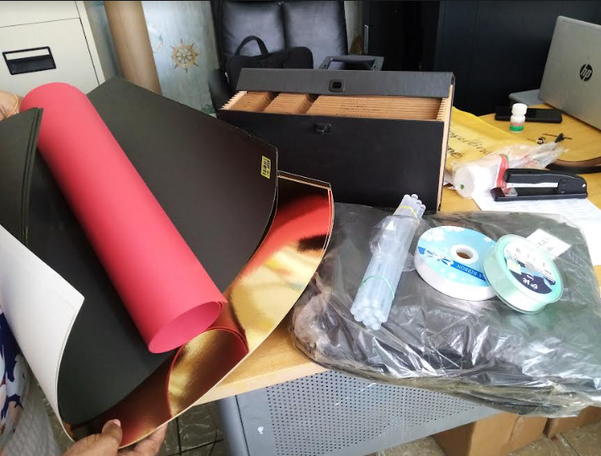
Compra de materiales gastables

